Dự án: Nhận diện cảm xúc trong hội thoại dựa trên học trong ngữ cảnh

Giới thiệu bài toán
- Nhận diện cảm xúc trong hội thoại (Emotion Recognition in Conversation – ERC) là bài toán xác định nhãn cảm xúc cho từng phát ngôn trong một cuộc hội thoại nhiều lượt nói. Cảm xúc của một phát ngôn phụ thuộc vào ngữ cảnh (các câu trước đó, lịch sử cảm xúc, người nói), do đó cần xây dựng mô hình nhận diện cảm xúc dựa trên ngữ cảnh.
- Mô hình: Giả sử đoạn hội thoại có dạng $D=\left[\left(u_{t}, s_{t,}, y_{t}\right):t=1,..,T\right]$
Trong đó, $u_{i}:$ phát ngôn tại thời điểm i, $s_{i}:$ người nói tại thời điểm i, T: Số lượt hội thoại. Gọi $y_{i}$ là nhãn cảm xúc của phát ngôn thứ i
Cần học một hàm $f_{θ}(u_{1},…, u_{t}, s_{1},…, s_{t})$ để dự đoán nhãn cảm xúc của phát ngôn thứ t.
Mục tiêu: Tìm ${argmin}_{θ}\sum_{t}{L(f_{θ}\left(u_{1},…, u_{t}, s_{1},…, s_{t}\right), y_{t})}$
- Nếu không tính đến thông tin người nói: bỏ qua $s_{i}$
- Trên tập dữ liệu có nhiều đoạn hội thoại:
$$D=\{\left[\left(u_{kt}, s_{kt,}, y_{kt}\right):t=1,..,T_{k}\right], k=1, .., N\}$$
Mục tiêu: Tìm ${argmin}_{θ}\frac{1}{KN}\sum_{k}{\sum_{t}{L(f_{θ}\left(u_{k1},…, u_{kt}, s_{k1},…, s_{kt}\right), y_{kt})}}$
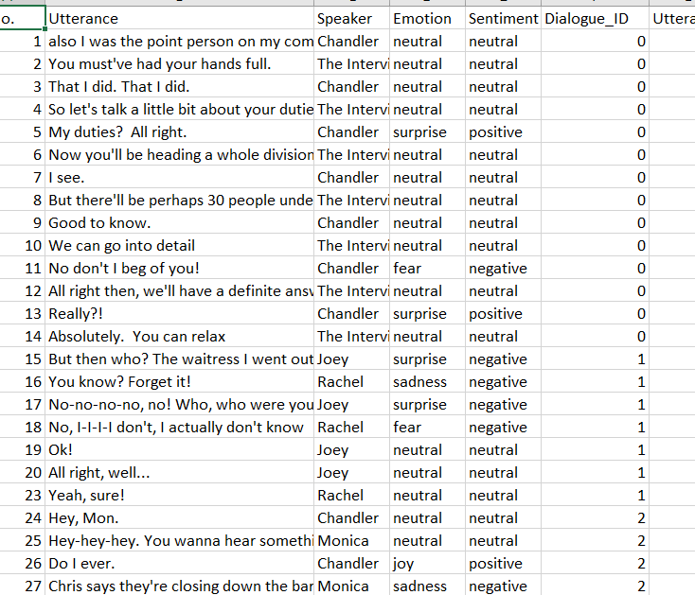

II. Mục tiêu nghiên cứu
- Mục tiêu chung: xây dựng và so sánh các mô hình học máy cho bài toán ERC trên dữ liệu hội thoại
- Mục tiêu cụ thể:
- Xây dựng mô hình baseline không sử dụng ngữ cảnh
- Khảo sát ảnh hưởng của ngữ cảnh hội thoại đến hiệu năng mô hình
- Đánh giá vai trò của thông tin người nói (speaker)
- So sánh giữa các hướng tiếp cận:
Transformer-based (BERT)
Sequential models (DialogueRNN)
- Thực hiện các thí nghiệm ablation (thay đổi context length, speaker)

III. Dữ liệu
Dự án sử dụng bộ dữ liệu MELD (Multimodal EmotionLines Dataset
Đặc điểm:
- Khoảng 13,000 utterances
- Hơn 1,400 hội thoại
- Hội thoại nhiều người (trích từ series Friends)
- Nhãn cảm xúc: anger, joy, sadness, neutral, surprise, fear, disgust
- Có sẵn tập train / validation / test

IV. Phương pháp nghiên cứu
- Tiền xử lý dữ liệu
Nhóm các utterance theo từng đoạn hội thoại
Xậy dựng context window với k phát ngôn trước
- Các mô hình
- Bert (utterance – level) – Baseline:
- Input: một câu đơn lẻ
- Output: nhãn cảm xúc
- Mục đích: làm mốc so sánh
- Context-aware BERT
- Input: ghép các câu trước đó với câu hiện tại
- Dạng: u_{t-k} [SEP] ... [SEP] u_t
- Mục tiêu: học ngữ cảnh hội thoại cục bộ và cải thiện so với baseline
- Speaker-aware BERT
- Bổ sung thông tin người nói vào input
Ví dụ:
Speaker_A: Hi [SEP] Speaker_B: Hello
- Mục tiêu:
giúp mô hình phân biệt vai trò người nói
cải thiện dự đoán cảm xúc
- DialogueRNN (Sequential Model):
- Mô hình hóa hội thoại như chuỗi thời gian
- Duy trì:
trạng thái hội thoại (global state)
trạng thái riêng của từng người nói
- Mục tiêu: nắm bắt dynamics của cảm xúc trong hội thoại
- Settings:
- Sử dụng pretrained BERT để encode văn bản
- Optimizer: AdamW
- Sử dụng early stopping dựa trên tập validation
- Xử lý mất cân bằng dữ liệu bằng class weights (Loss)
- DialogueRNN sử dụng embedding từ BERT (freeze)
- Đánh giá
- Các chỉ số đánh giá:
Accuracy
Weighted F1-score (chỉ số chính)
- Thí nghiệm:
So sánh giữa các mô hình
Thử nghiệm với các giá trị context window: k = 1, 3, 5

V. Kế hoạch thực hiện
Nhiệm vụ | Người thực hiện | Deadline | Kết quả/Sản phẩm
Nghiên cứu tổng quan, lên kế hoạch thực hiện | Hải | Tuần 1 (22/3) | Bảng phân chia nhiệm vụ
Bert | Hải | Tuần 0 (22/3): Tìm hiểu sơ bộ phương pháp, chạy được code cơ bản  Tuần 1 (29/3): Báo cáo kết quả huấn luyện  Tuần 2 (5/4): Thử nghiệm cải thiện performance  Tuần 3 (12/4) Chốt kết quả, viết báo cáo | Code + Giới thiệu phương pháp + input/output/tiền xử lý
Context-aware BERT | Tráng |  | Code + Kết quả thực nghiệm + Giới thiệu phương pháp + input/output/tiền xử lý
Speaker-aware BERT | Minh |  | Code + Kết quả thực nghiệm + Giới thiệu phương pháp + input/output/tiền xử lý
DialogueRNN | Tuấn |  | Code + Báo cáo (Slide) – Hải tổng hợp
LLM + prompts (Option)

